YÖNLENDİRİLMİŞ ÇALIŞMA



2022 – 2023

YİĞİT ÖNER



UZAKTAN İLETİŞİM VE YARDIM SİSTEMİ

İÇERİK

1. PROJE VE AMAÇ

Proje tanımı………………………………………………………………………….…..………………3

1. İŞ AKIŞ DİYARGRAMLARI

İş diyagramları ……………………………………………………………………….……………..…4

1. KULLANICI SENERYOLARI

Senaryolar………………………………………………………………………………………………..6

1. EKRAN LİSTELERİ

Ekran listesi……………….…………………………………………………………………………….11

1. EKRAN TASARIMLARI

Giriş Ekranı………………………………………………………………………………………………15

Üye Olma Paneli………………………………………………………………………………………16

Ana Sayfa Ekranı………………………………………………………………………………………17

Yönetici Giriş Paneli…………………………………………………………………………………18

Yönetici Ekranı……………..….………………………………………………………………………19

Profil Ekranı…………………………..………………………………………………………………..20

Toplantı Paneli……………………………………………………………….………………………..21

Toplantı Sekmesi.…………………………………………………………………………………….22

Takvim Ekranı………………………………………………………………………………………….23

Ayarlar Ekranı.…………………………………………………………………………………………24

PROJE VE AMAÇ

Günümüzde teknolojinin ve lojistiğin ilerlemesi, insanların teknolojiye adapte olabilmelerini ciddi ölçüde artırmıştır. Ancak çoğu insanın aksine azınlık bir topluluk teknolojiye alışamamış veyahut alışmakta zorlanmıştır. Bu projenin amacını belirli adımlarda açıklarsak;

* Milenyum çağında yaşayan insanların ana amacı bir işi veya bir problemi en hızlı ve en ucuz şekilde çözüme ulaştırmaktır. Ancak insanların teknolojiye ayak uyduramayan azınlık topluluğu gerekli bilgilere ve pratiğe sahip olmadığından ötürü problemleri çözme konusunda eski ve geleneksel yöntemleri kullanmaktadırlar. Bu yöntemler çoğunlukla zaman sarf ettirici ve mali bedellere sahip olan yöntemlerdir. Bu problemi çözmek için belli çözümler vardır. Bu çözümler genellikle kurs veyahut internet sayfalarındaki örneklerdir.

Projenin genel amacı insanların Problemlerin en kısa ve en az maddi sonuçlarla çözüme kavuşturmaktadır. Teknolojiye ayak uyduramayan insanlara yardımda bulunup kişinin cihazına erişim sağlayıp Kişinin sorununu en kısa sürede Sorununu çözmektedir.

* Programa erişen ve profil oluşturan Müşteri Teknik problemlerin yardım ve destek bölümü üzerinden iletecektir. Eğer müşteri problemi yaşamaya devam ederse operatör ile iletişime geçip kişinin cihazına uzaktan etkileşim kurup sorunu çözüme kavuşturacaktır.

İŞ AKIŞ DİYAGRAMLARI

Kullanıcı Profili Ekleme

Müşteri Sohbet Oluşturma & Odaya katılma

Toplantı Düzenleme & Katılma

Takvim Oluşturma

Dosya & İçerik Paylaşma

Yorum Ekleme ve Puanlama

Randevu Sorgulama

Sohbet Oluşturma & Odaya katılma

Toplantı Düzenleme & Katılma

Operatör

Takvim Oluşturma

Dosya & İçerik Paylaşma

Müşterileri Tablosuna Erişim Sağlama

Kullanıcı Cihazlara Erişim Sağlama

Randevular Listesine Erişim Sağlama

İŞ AKIŞ DİYAGRAMLARI

Sohbet Oluşturma & Odaya katılma

Toplantı Düzenleme & Katılma

Admin

Takvim Oluşturma

Dosya & İçerik Paylaşma

Müşterileri & OperatörTablosuna Erişim Sağlama

Kullanıcı Cihazlara Erişim Sağlama

Randevular Listesine Erişim Sağlama

KULLANICI SENERYOLARI

1. MÜŞTERİ

* Müşteri ana sayfa ekranındaki “giriş yap” kısmına girip Kullanıcı ismini , şifresini girerek Sisteme giriş yapar. Sisteme başarılı şekilde giriş yapan kullanıcı ana sayfaya ulaşım sağlar. Kullanıcı Hakkında kısmına girip kendi özelliklerine gelip mail adresi , telefon numarası , bağlantı ekle kısmı, takvim oluştur gibi eklentileri hakkımda bölümünde kendi profilini oluşturabilir.
* Müşteri yaşadığı problemi ilk önce sohbet kısmındaki odadan çevrimiçi olan operatöre iletir. Operatör, çevrim içi olduğu durumda kişinin sorununu sohbet odası üzerinden yardımcı olur. Müşteri sorunu çözemezse çevrim içi operatör ile iletişime geçer (Uygun saat ve günü belirlemek kaydı ile ). Operatör müşterinin cihazına erişim sağlayıp. Müşterinin sorununu Çözüme kavuşturur. Operatör nasıl yapılacağını Dosya eklentisi üzerinden görüntülü şekilde müşteriye iletir. (Toplantı kaydı dahildir.)
* Müşteri Diğer kullanıcıların mevcut olduğu Sohbet odasından mesaj üzerinden veyahut sesli odayı kullanarak yardımda bulunabilir, isterse

oda kurabilir. Odalara katılmak için Grup Id numarası yeterlidir. Müşteriler. Diğer kullanıcılar ile direkt mesaj üzerinden iletişim kurabilirler.

* Müşteri toplantı yapmak istediği Takvim kısmından müsait olduğu vakti kendisi ayarlayabilir ve buna göre toplantı yapmak istediği vakti operatöre bildirip, toplantı vaktini belirleyebilmektedir.
* Toplantı gerçekleştirildikten sonra operatörü yorumlayabilir Puanlayabilirsiniz. Yorumlar ve puanlar diğer müşteriler tarafından görülebilecektir.
* Sistemden çıkmak istediği zaman çıkış butonuna tıklayıp sistemi kapatabilir.

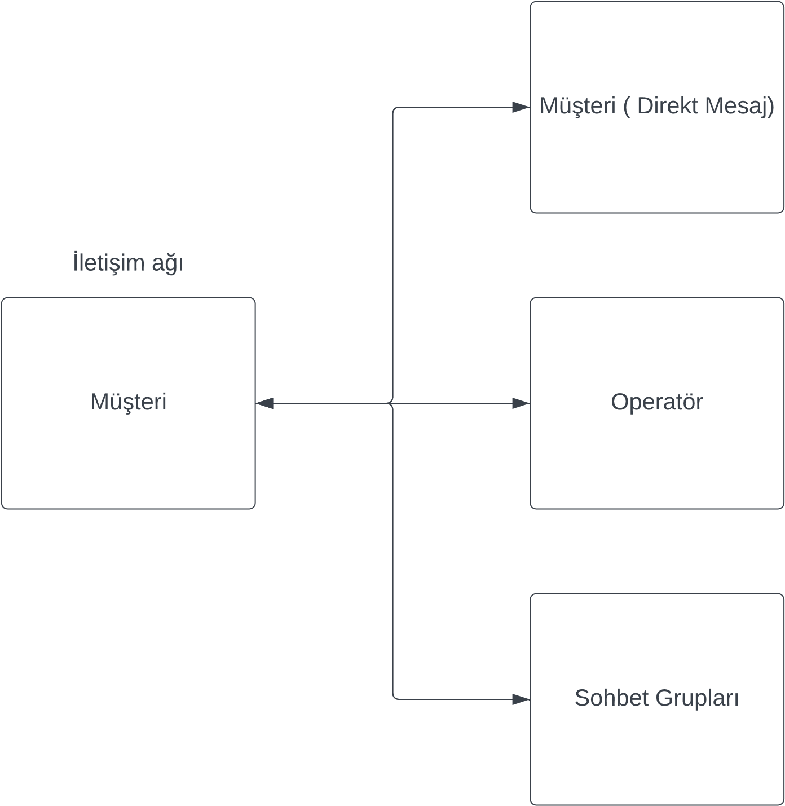

KULLANICI SENERYOLARI

1. OPERATÖR

* Operatör, müşteriler ile iletişime geçip müşterilere yardımcı olmaktadır. Çevrimiçi operatör. Müşteriler ile sohbet üzerinden veyahut sesli oda üzerinden. Kişinin cihazına erişim Sağlayıp. Kişinin yaşadığı problemi çözmektir.
* Operatör programa giriş yaptığında. Yetkili giriş kısmına. Kullanıcı ismi ve şifresini girdikten sonra. Ana sayfaya giriş yapabilir. Sohbet kısmından önceki sohbetleri , toplantı kısmından önceki toplantıları görebilir. Sistemden çıkmak istediği zaman çıkış butonuna tıklayıp sistemi kapatabilir.
* Operatör müşterinin isteği üzerine. Direct mesaj üzerinden kişiye ulaşır. Müşterinin aldığı randevu saatine riayet ederek uygun toplantı vaktini planlar(Müşteri onayıyla beraber ).
* Operatör müşterinin cihazlarına erişim sağlayarak Müşterinin sorunlarını Çözüme kavuşturur. Toplantı esnasında. Kişiye toplantının an be an kaydını. Toplantı sonunda iletir. Sorunun nasıl çözüme kavuşturulduğunu rapor halinde müşteriye iletir.
* Operatör ,müşteriler listesindeki tüm verilere ulaşabilir(Çevrimiçi olma süresi, Mail adresi , bağlantıları, randevu saatleri, takvim). Operatör randevudan listesine ulaşıp gerekli bilgilere erişim sağlayabilir.
* Operatör müşteri listesine , Operatör listesine , randevu listesine , grup detaylarına erişim sağlayabilir.

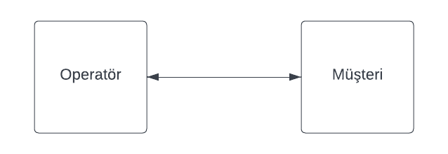

KULLANICI SENERYOLARI

1. ADMİN

* Admin de diğer panellerde olduğu gibi aynı giriş yönetimi kullanır. Uygulama açıldığında giriş yap ekranı gelir ve admin kendine ait unique bir kullanıcı adı ile sistemin yönetimine girişini yapar.
* Admin Sistemin yöneticisidir. Sistemde değişiklik yapılması gerektiğinde admin kullanılır. Admin sohbet ve sesli odalarda yöneticidir. Admin kullanıcılara yetkili atayabilir. Operatörler ve kullanıcılar Ile etkileşim halinde bulunabilir. Programdan engelleme ve uzaklaştırma gibi yetkilere sahiptir.
* Admin müşteri listesine , Operatör listesine , randevu listesine , grup detaylarına erişim sağlayabilir.

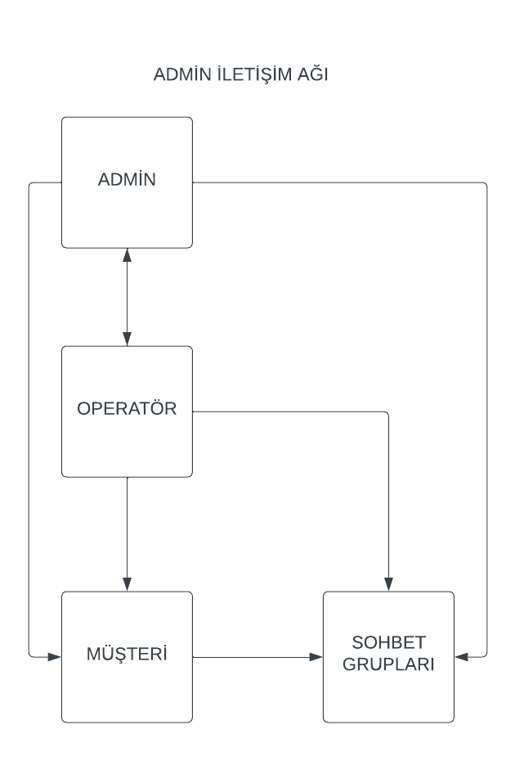

EKRAN LİSTELERİ

1. Kullanıcı

* Giriş Ekranı
* Üye Olma Ekranı
* Ana Sayfa Ekranı
* Profil Ekranı
* Toplantı Paneli
* Toplantı Sekmesi
* Takvim Paneli
* Ayarlar Ekranı

1. Yönetici (Admin & Operatör)
   * + Giriş Ekranı
     + Üye Olma Ekranı
     + Ana Sayfa Ekranı
     + Yönetici Giriş Paneli
     + Yönetici Ekranı
     + Profil Ekranı
     + Toplantı Paneli
     + Toplantı Sekmesi
     + Takvim Paneli
     + Ayarlar Ekranı

EKRAN LİSTELERİ

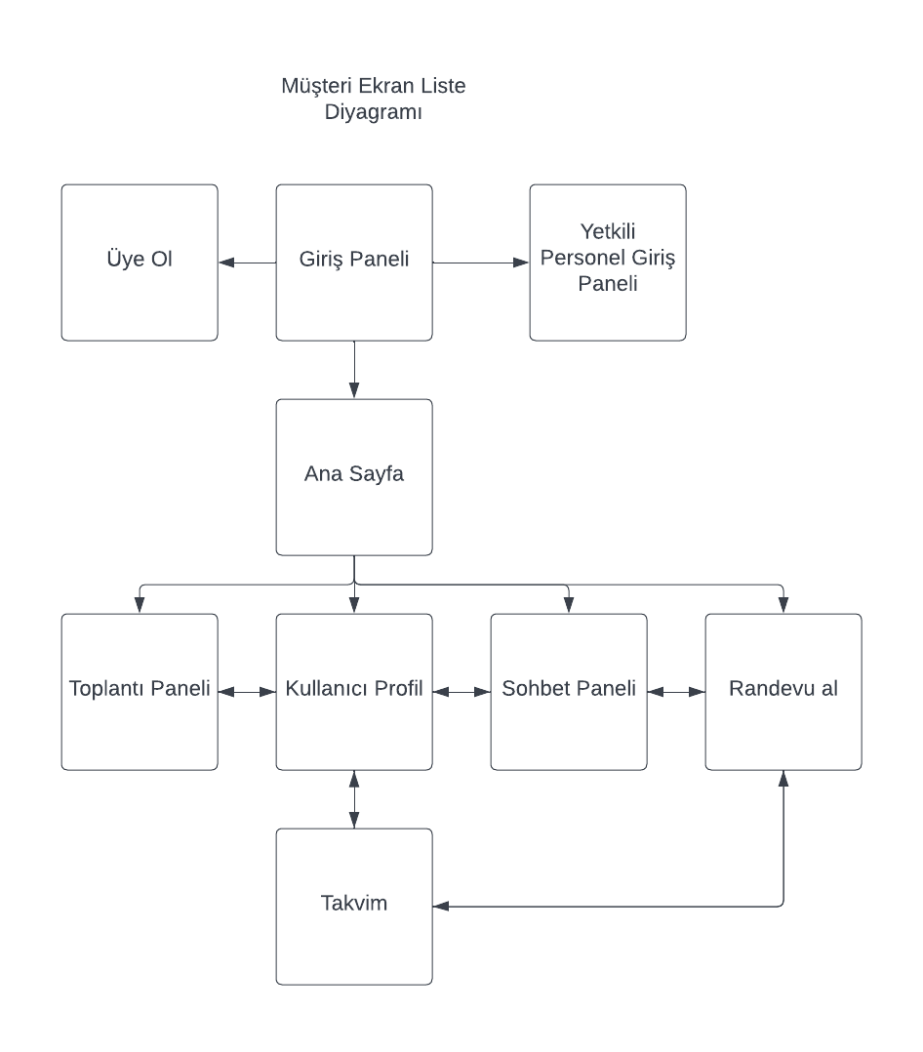

EKRAN LİSTELERİ

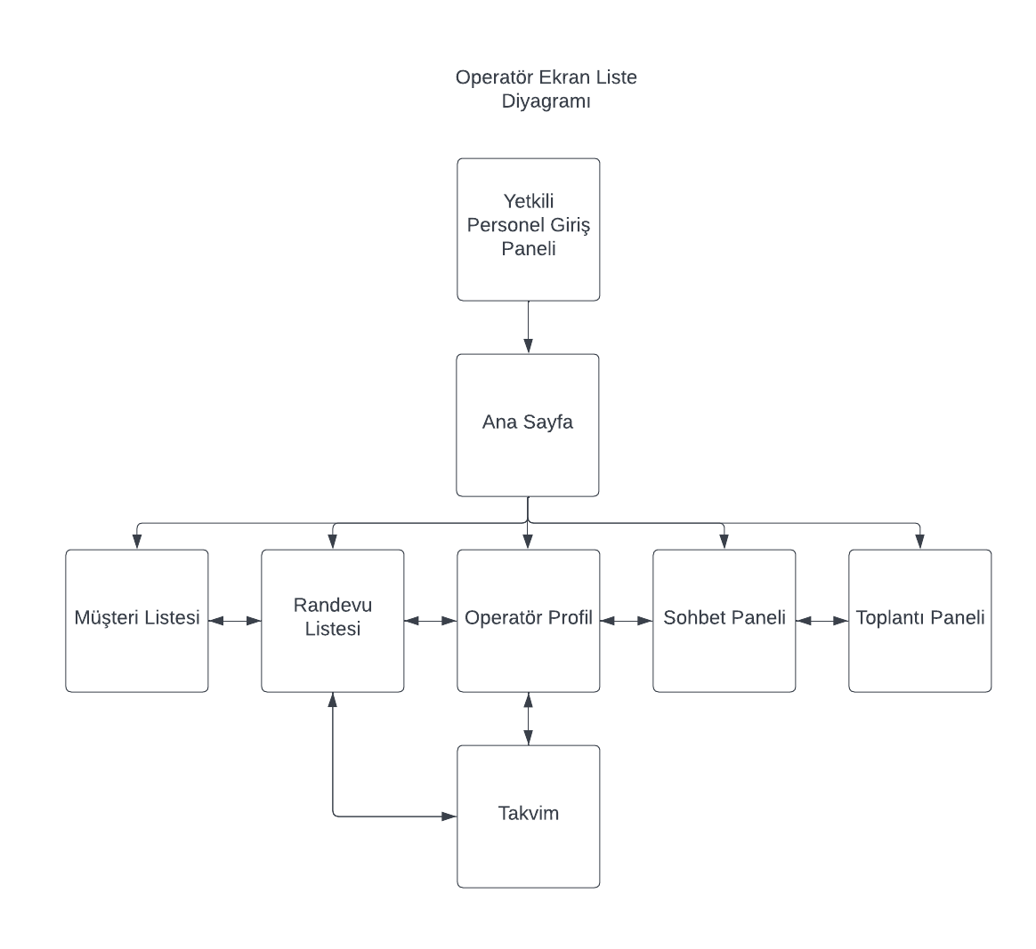

EKRAN LİSTELERİ

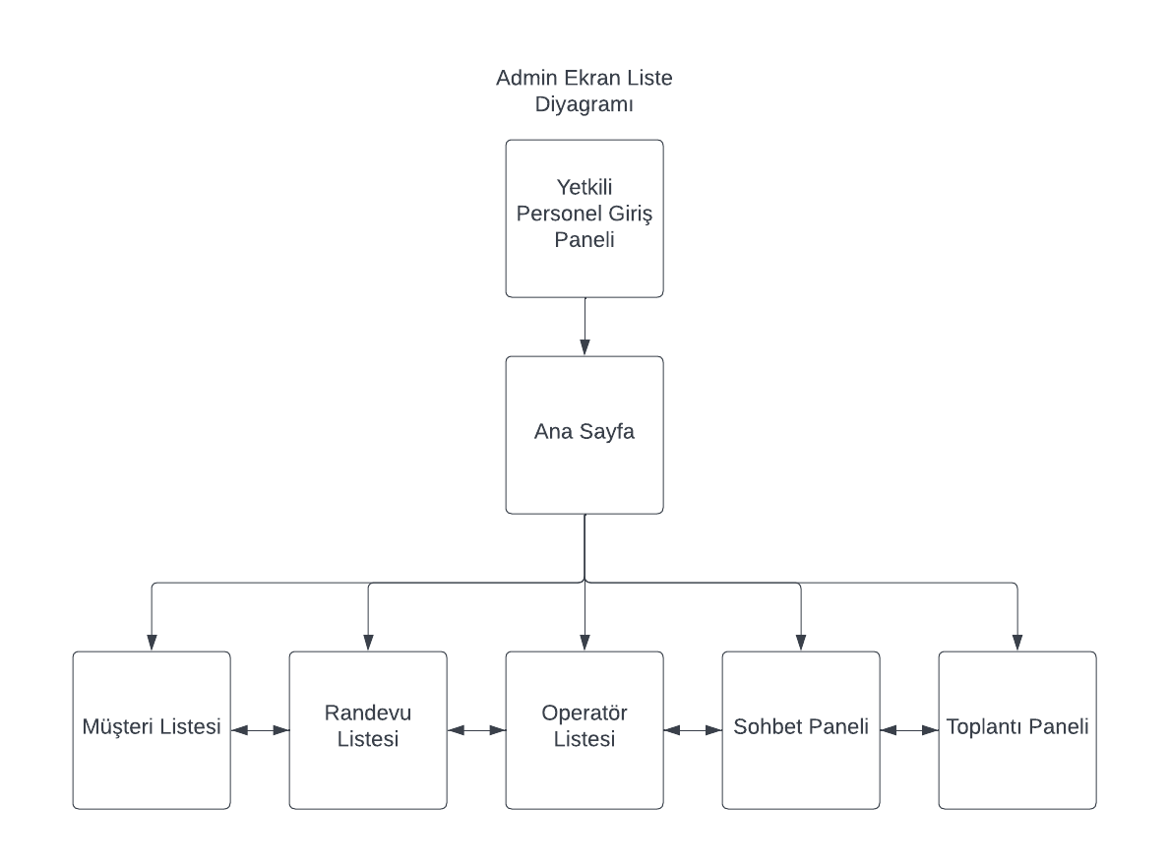

EKRAN TASARIMLARI

1. Giriş Ekranı

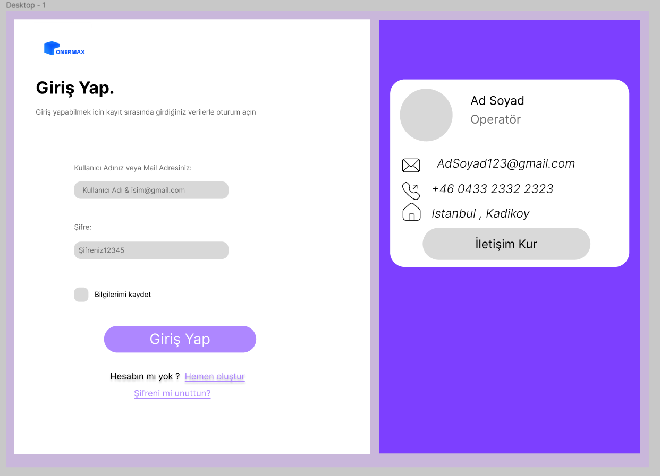

* Kullanıcılar uygulamayı ilk açtıklarında karşısına giriş sayfası çıkar. Kullanıcı bilgilerini, mail adresini veya kullanıcı adını , Şifresini yazarak giriş butonuna tıklayarak sisteme giriş yapabilir. (Kullanıcılar isterse bilgilerini kaydedip giriş ekranına tekrar girmek zorunda kalmazlar.)
* Hesap olmayan kullanıcılar hesabınızı oluşturun Metine tıklayarak üye ol ekranına giriş yaparlar.
* Şifresini unutan kullanıcılar Şifreni mi unuttun? ‘a tıklayarak Yeni şifre oluşturabilir.(Mail adresine şifre gönderilecektir.)
* Sağdaki panelde Oluşan sorunlara karşı Yetkili kişilere ulaşmayı sağlamaktadır. İletişim kur tuşuna basarak. mail atabilirsiniz.

EKRAN TASARIMLARI

1. Üye Olma Ekranı

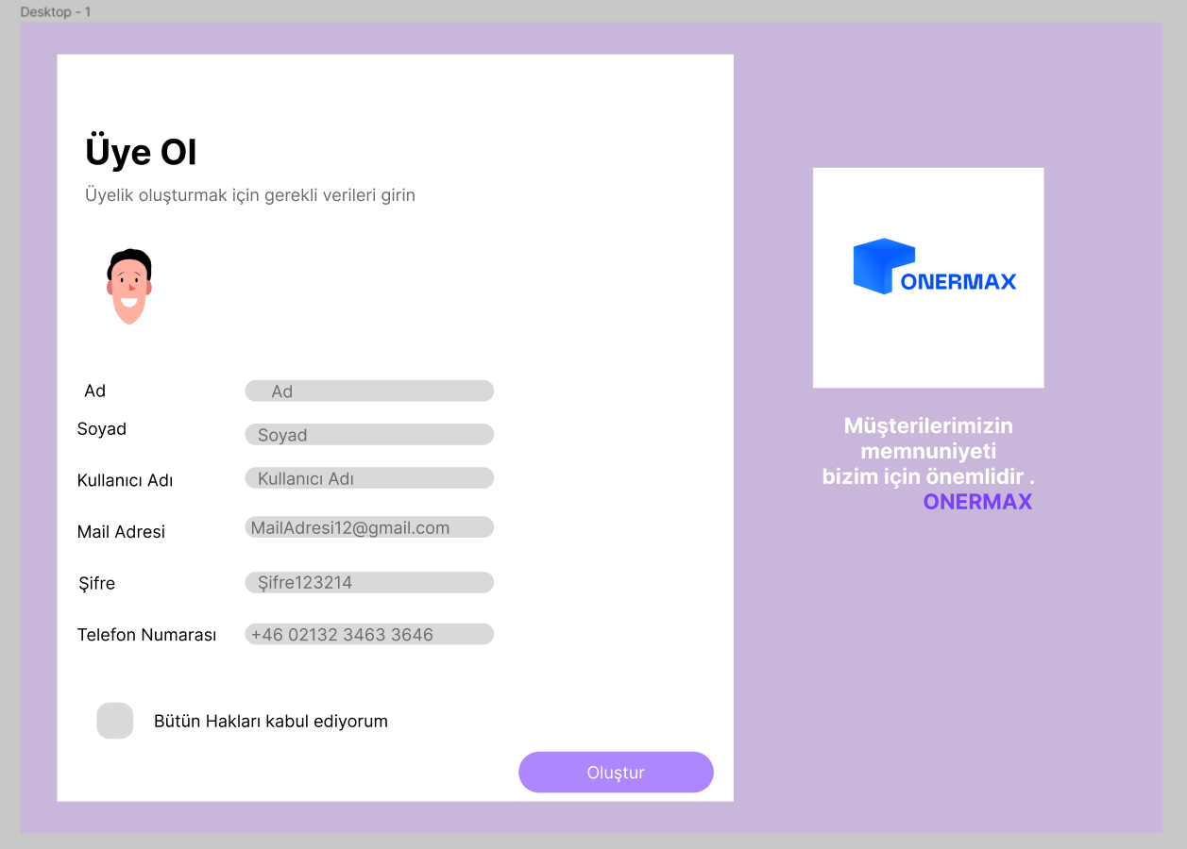

* Üye olma sayfasına girildiğinde Soldaki panelde kişinin kullanıcı bilgilerini doldurması beklenir.
* Ad ve Soyad temsilidir.(Unique değildir).
* Kullanıcı adı mail adresi, şifre ve telefon numarası Unique olmak zorundadır.

EKRAN TASARIMLARI

1. Ana Sayfa

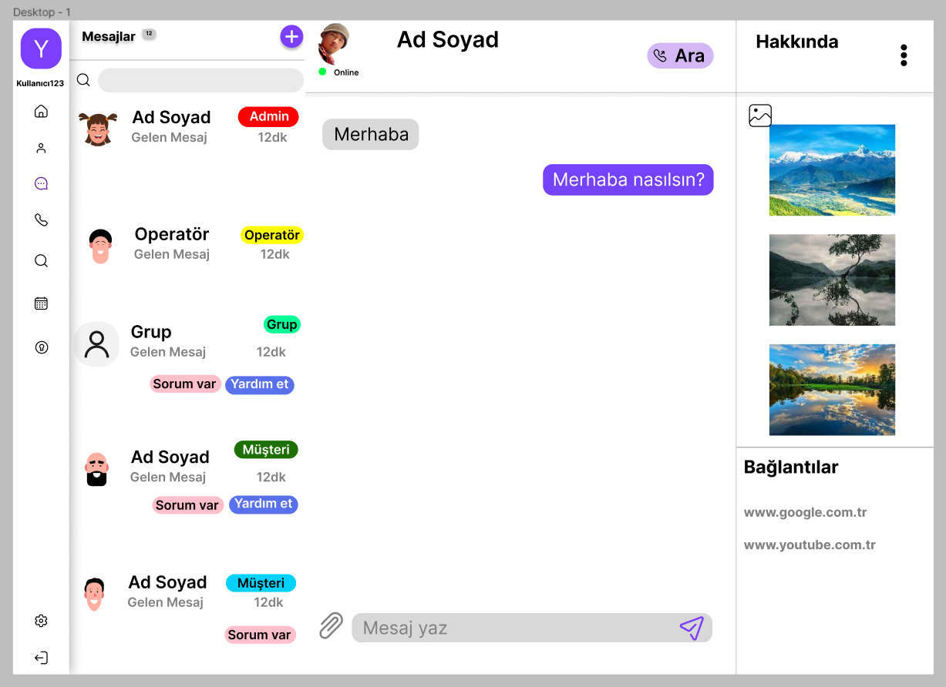

* Soldaki panel Erişim çubuğudur. Erişim çubuğu kullanıcıların istedikleri sayfalara kolaylıkla ulaşmasını sağlamaktadır.
* Home simgesi Ana sayfadır .(İlk açıldığında ana sayfa boş ekran olarak gözükecektir.)
* Kullanıcı simgesi sistemde iletişim kurduğunuz kişileri göstermektedir.
* Sohbet simgesi Seçtiğiniz kişiler ile Sohbet etmenizi sağlayan orta konsoldaki paneldir.
* Telefon simgesi kişiler ile toplantı Yapmayı sağlayan paneldir.
* Arama simgesi Kullanıcıların isimlerini yazarak. Kişilere kısa 1 şekilde ulaşmayı sağlayan paneldir.
* Takvim simgesi Kişilerin aylık randevu veya planlarını bulunduran paneldir.
* Anahtar simgesi Yönetici panelidir.
* Ayarlar simgesi sistem ayarlarının mevcut olduğu kısımdır.
* Çıkış simgesi sistemden ayrılmak için kullanılan paneldir.

EKRAN TASARIMLARI

1. Yönetici Giriş Paneli

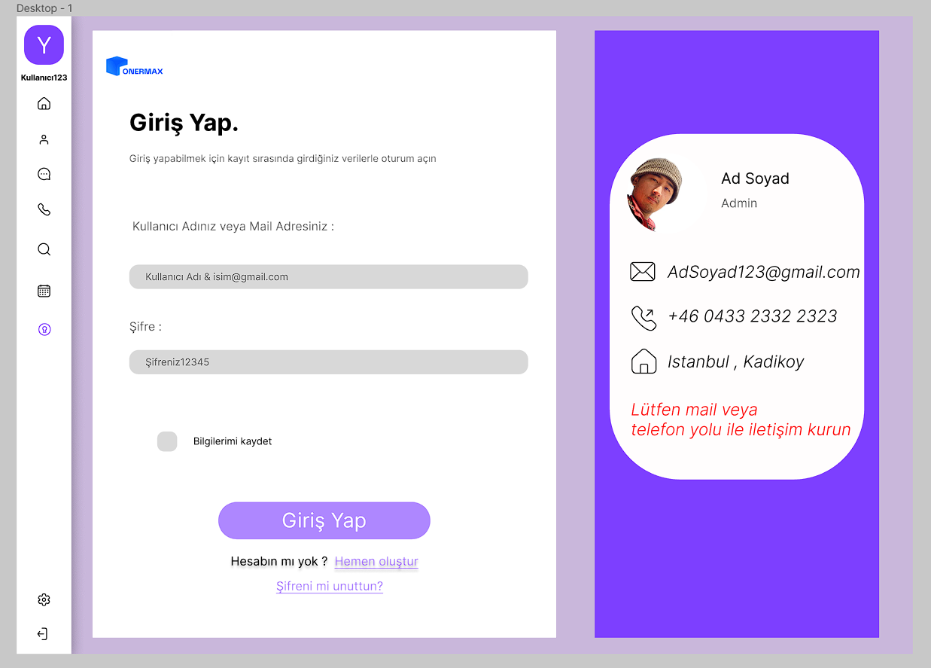

* Anahtar simgesine tıklayan kullanıcılar Yönetici giriş paneline ulaşır.
* Yönetici kullanıcılar, kullanıcı adı veya e mail adresini , şifresini yazarak yönetici yetkisine sahip olurlar.
* Sağdaki panel. Sorun yaşayan yöneticilerin desteğe ihtiyaçlarında diğer Yönetici kişi ile iletişim kurmasını sağlayan paneldir.
* Hesap olmayan kullanıcılar hesabınızı oluşturun Metine tıklayarak üye ol ekranına giriş yaparlar.
* Şifresini unutan kullanıcılar Şifreni mi unuttun? ‘a tıklayarak Yeni şifre oluşturabilir.(Mail adresine şifre gönderilecektir.)

EKRAN TASARIMLARI

1. Yönetici Ekranı

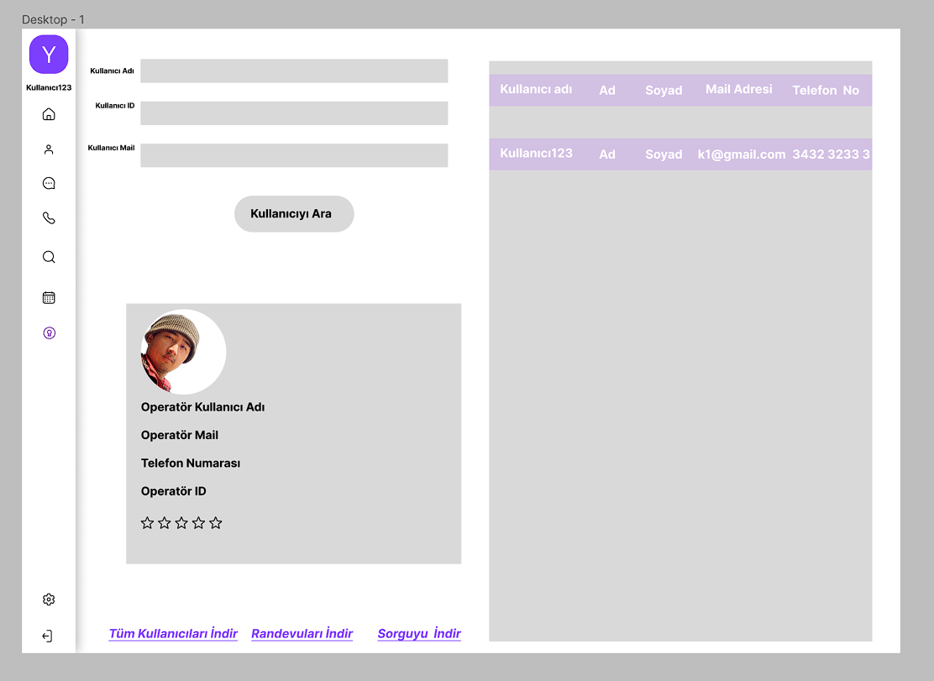

* Yönetici yetkisine sahip olan yöneticiler Tüm kullanıcıların (Operatör , Müşteri , Admin) Bilgilerine sorgu ile ulaşabilir.
* Kullanıcı adı , kullanıcı ID , Kullanıcı mail adreslerini girip kullanıcıyı ara butonuna tıklayarak kullanıcıları filtreleyebilir.
* Alt kısımdaki panel mevcut yöneticinin bilgilerini bulunduran paneldir.
* Alt kısımdaki metinler ; Tüm Kullanıcıları İndir(Sisteme Kayıtlı olan) , Randevuları İndir(Mevcut Randevular) , Sorguyu İndir(Filtrelenmiş Sorgu) metinlerine tıklayarak bilgileri indirebilir.
* Sağdaki panel soldaki sorgunun sonuçlarını görmeyi sağlar.

EKRAN TASARIMLARI

1. Profil Ekranı

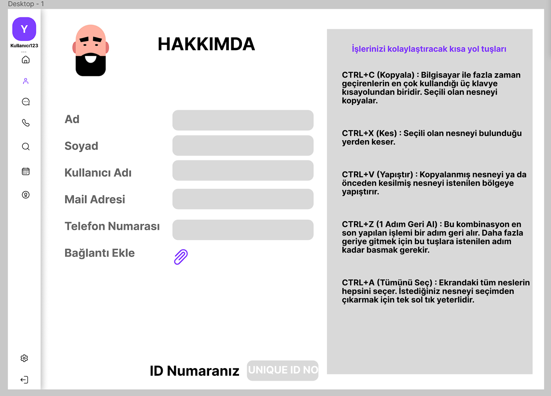

* Profilim kısmına giren kullanıcılar Ad , soyad , kullanıcı adı , mail adresi, telefon numarasını değiştirebilecek üzere tekrar düzenleyebilir.
* Bağlantı ekle kısmına sosyal medya bağlantılarını ekleyebilir.
* ID numarası kesinlikle değiştirilemez.
* Sağdaki panel, kişilerin gündelik hayatta işlerini kolaylaştıracak bilgileri bulundurur.

EKRAN TASARIMLARI

1. Toplantı Paneli

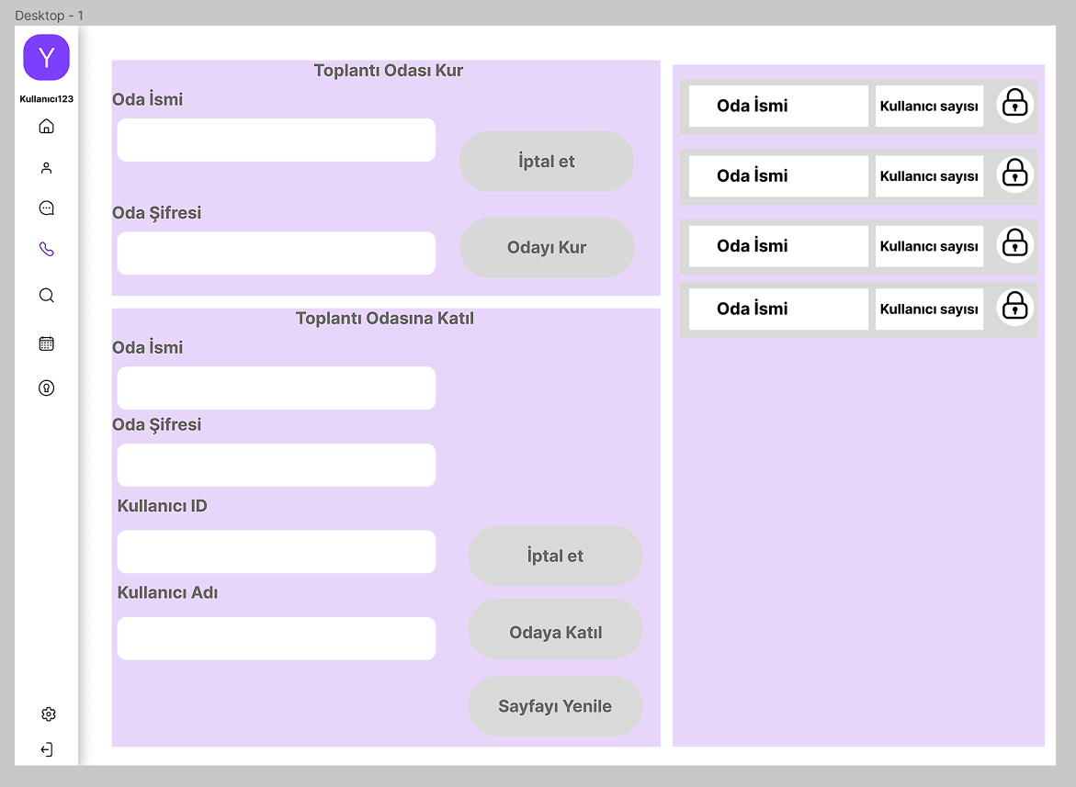

* Telefon simgesi Kullanıcıların toplantı odasına katılma veya toplantı odasını kurma özelliklerini bulunduran ekrandır.
* Toplantı odası kurmak için üstteki paneline girip Oda Adı ve Oda Şifresini girip odayı kurmayı sağlayabilir.
* Mevcut toplantı odasına giriş yapabilmek için odanın ismi , şifresi kullanıcının ID’si , kullanıcı adını girerek odaya katılabilir. (kullanıcının kendi ID ve Adı)
* İptal et butonu işlemi iptal etmeyi sağlamaktadır.
* Sayfayı yenile butonu bilgileri yeniler.
* Sağdaki panel mevcut filtrelenmiş içerikteki odaları göstermektedir. (Kilit simgesi şifreli oda olduğunu göstermektedir.)

EKRAN TASARIMLARI

1. Toplantı Sekmesi

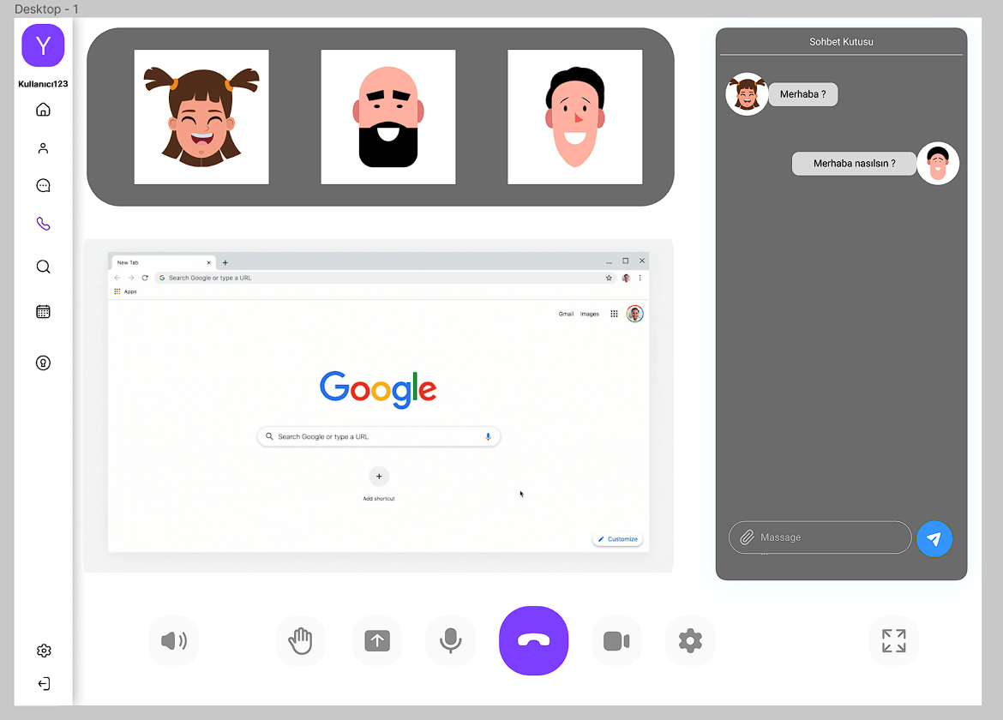

* Toplantı ekranından giriş yapan kullanıcılar toplantı sekmesine giriş yaparlar.
* Üst kısımdaki bölüm kullanıcıların profil resimlerini göstermektedir.
* Sağdaki panel sohbet kısmı göstermektedir. Kişiler mesaj kutusunun içindeki simgeye tıklayarak dosya gönderimi yapabilir.
* Alt kısımdaki panel sırasıyla : Ses açma butonu , Karşı cihaza erişme butonu , Ekran paylaşma butonu , Mikrofon aktif etme butonu , Toplantıdan ayrılma butonu , Kamera aktif etme butonu , ayarlar butonu , Tam ekran butonu ‘ dur.

EKRAN TASARIMLARI

1. Takvim Paneli

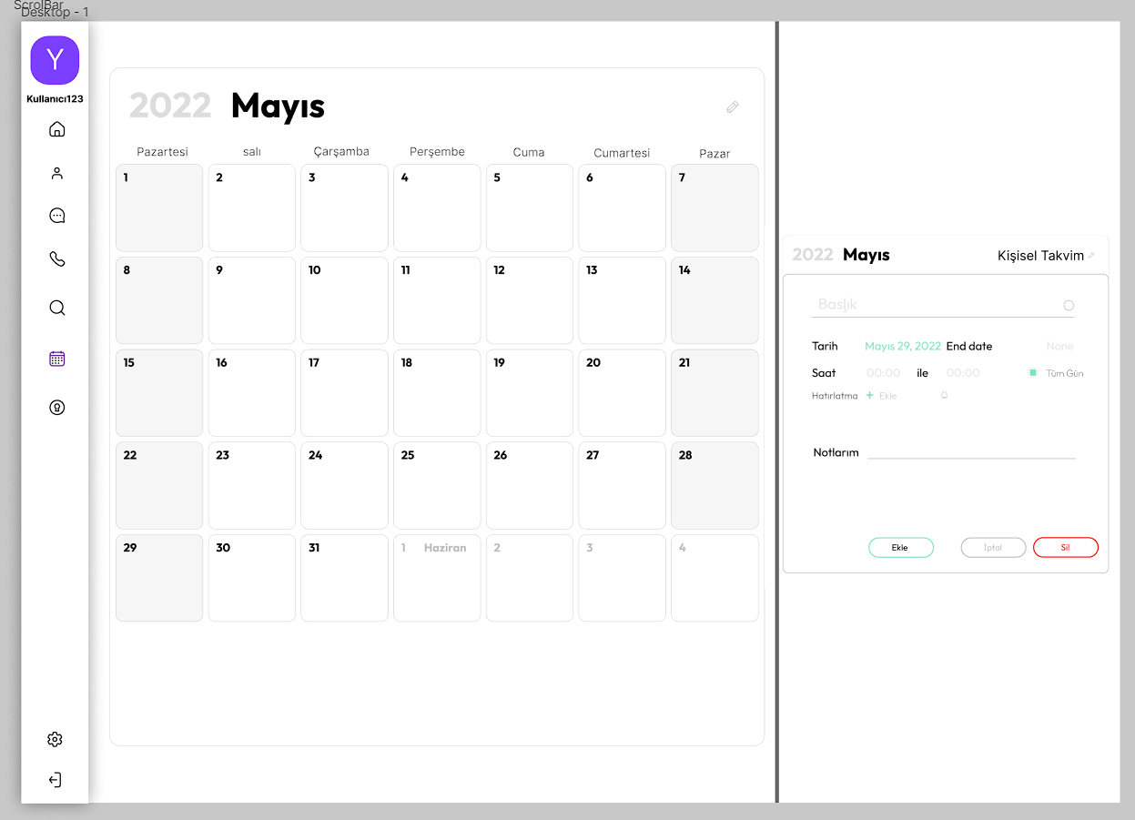

* Kullanıcılar randevularını takvim kısmında görebilmektedir.
* Kullanıcılar takvime eklenti yapmak istediklerinde sağdaki panel ile takvime plan , ekleme veya çıkarma yapabilirler.
* Sağ paneldeki Kişisel takvim ; Başlık kısmı randevunun ismini, Tarih kısmı gerçekleştirilecek toplantının gününü. Saat kısmı gerçekleştirilecek saat aralığını , Notlarım Toplantı hakkında detaylı bilgilere kaydetmeyi sağlayan eklentilerdir.

EKRAN TASARIMLARI

1. Ayarlar Ekranı

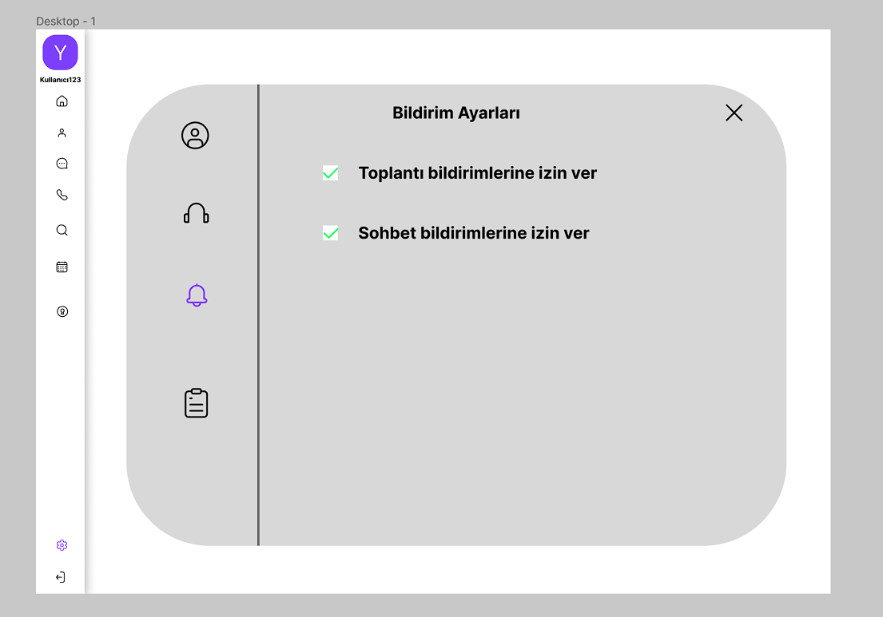

* Ayarlar ekranı sistemdeki varsayılan ayarları gösteren paneldir.
* Profil Simgesi kullanıcı hakkında ayarları bulunduran , Kulaklık simgesi Ses mikrofon kamera gibi izinleri bulunduran , Zil simgesi bildirimler hakkında izinleri bulunduran ,Liste simgesi İçerikler hakkındaki seçenekleri bulunduran kısımlardır.